администрация Дубровского сельского поселения
Постановление

от 30.12.2021 г. № 86 п. Дубровка

О завершении действия муниципальной программы «Внесение в государственный кадастр недвижимости сведений о границах населенных пунктов Дубровского сельского поселения»

В соответствии с Бюджетным кодексом Российской Федерации, со статьей 10 Федерального закона от 13.07.2015 N 218-ФЗ "О государственной регистрации недвижимости", Федеральным законом Российской Федерации от 06.10.2003 года № 131- ФЗ «Об общих принципах организации местного самоуправления в Российской Федерации», Уставом Дубровского сельского поселения, администрация Дубровского сельского поселения
ПОСТАНОВЛЯЕТ:
- Завершить действие муниципальной программы «Внесение в государственный кадастр недвижимости сведений о границах населенных пунктов Дубровского сельского поселения», утвержденной постановлением администрации Дубровского сельского поселения от 03.11.2021 г №51.
- Признать утратившим силу постановления администрации Дубровского сельского поселения от 03.11.2021 г №51 «Об утверждении муниципальной программы «Внесение в государственный кадастр недвижимости сведений о границах населенных пунктов Дубровского сельского поселения».
- Настоящее постановление вступает в силу с момента подписания и распространяет действие на отношения, возникающие с 30.12.2022 г.
- Настоящее постановление разместить на официальном сайте администрации Дубровского сельского поселения.
- Контроль за выполнением настоящего постановления оставляю за собой.

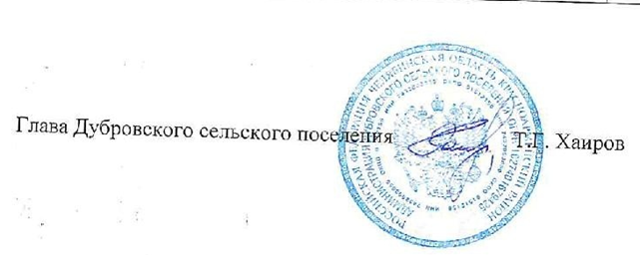

Глава Дубровского сельского поселения Т.Г. Хаиров

